BÁO CÁO THỰC HÀNH TIẾT 3

THỰC HÀNH NHẬN DIỆN LỪA ĐẢO VÀ NGUY CƠ ONLINE
Nhóm: 10

MỤC TIÊU THỰC HÀNH
- Nhận biết các dấu hiệu của email và website lừa đảo.
- Phân biệt email đáng tin cậy với email có dấu hiệu giả mạo.
- Biết cách kiểm tra đường link đáng ngờ bằng công cụ trực tuyến.
NỘI DUNG THỰC HÀNH
Phân loại 5 email mẫu
Email 1: Thông báo từ đoàn trường.
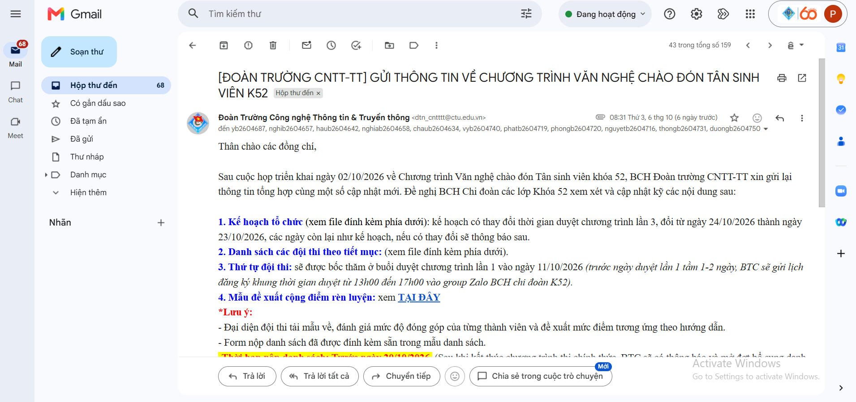
Nhận xét: Có thể xếp vào nhóm email thật nếu địa chỉ người gửi thuộc kênh chính thức của Đoàn trường, nội dung phù hợp và được xác minh qua trang,kênh liên hệ chính thức. Nếu chưa xác minh được nguồn gửi thì chưa nên kết luận là thật.

Email 2: Thông báo tiết học từ giảng viên
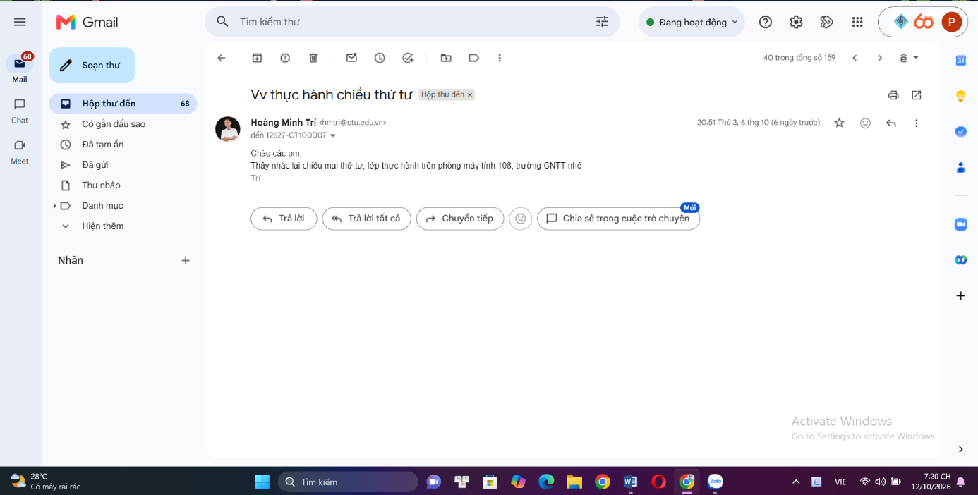
Nhận xét: Có thể xếp vào nhóm email thật nếu email được gửi từ địa chỉ chính thức của giảng viên nhà trường và thông tin tiết học trùng khớp với thông báo trên kênh học tập chính thức. Cần kiểm tra người gửi trước khi tin tưởng.
Email 3: Thông báo nhận tiền bất ngờ.
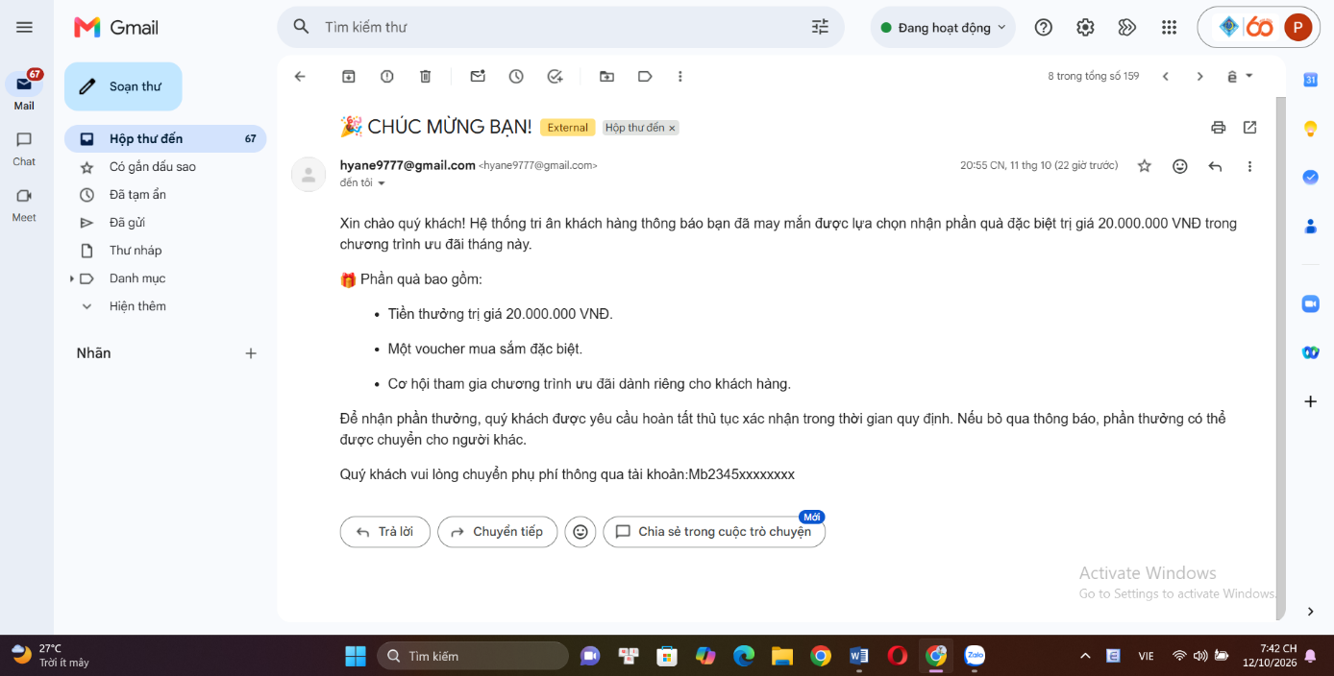
Nhận xét: Có dấu hiệu lừa đảo vì hứa tặng số tiền lớn và yêu cầu thông tin tài khoản ngân hàng.
Email 4: Cảnh báo khóa tài khoản.
Nhận xét: Có dấu hiệu lừa đảo vì tạo áp lực thời gian và yêu cầu nhập mật khẩu qua đường link. 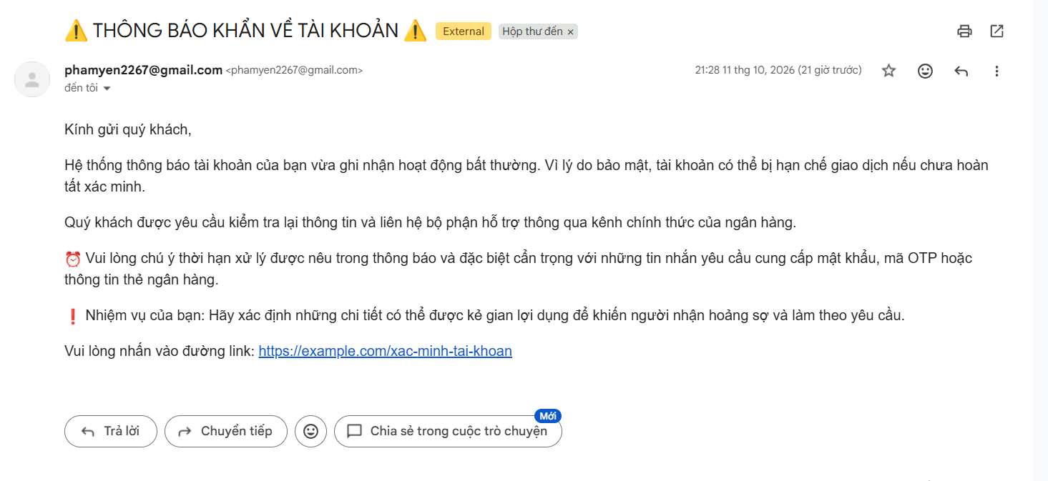
Email 5: Thông báo trúng quà miễn phí.
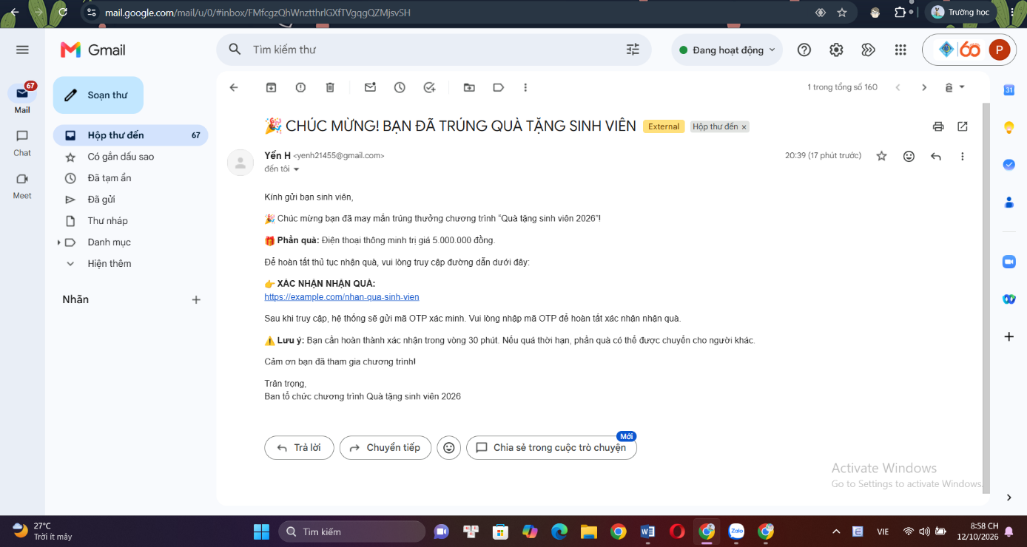
Nhận xét: Có dấu hiệu lừa đảo vì yêu cầu đóng phí vận chuyển và cung cấp mã OTP.
-Các email trên là tình huống giả lập phục vụ học tập. Email 1 và 2 chỉ được xác nhận là thật sau khi kiểm tra nguồn gửi chính thức.
- KẾT QUẢ KIỂM TRA ĐƯỜNG LINK
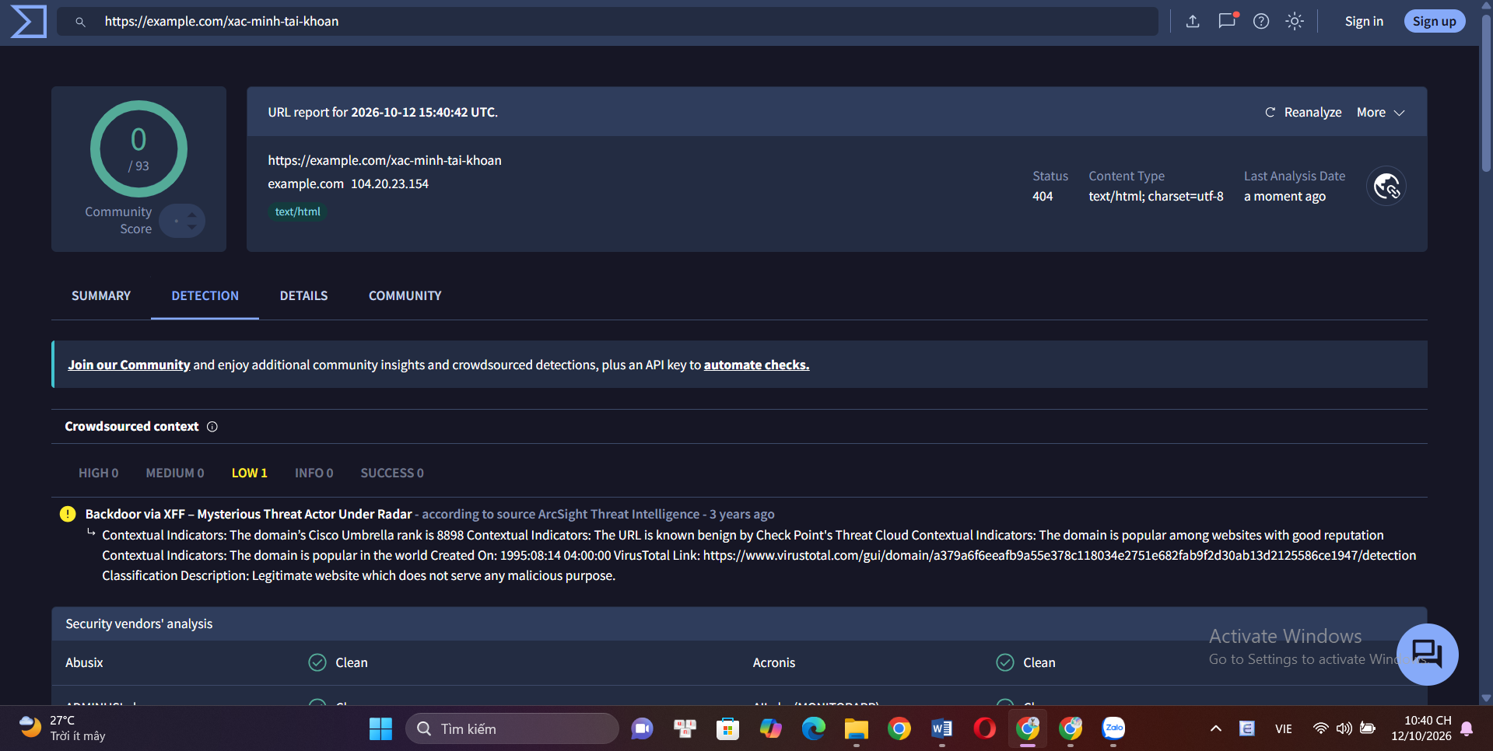
Công cụ sử dụng: VirusTotal.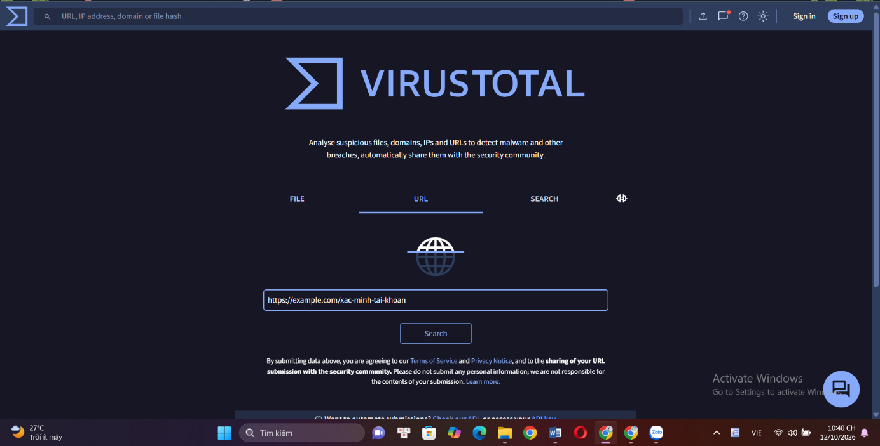
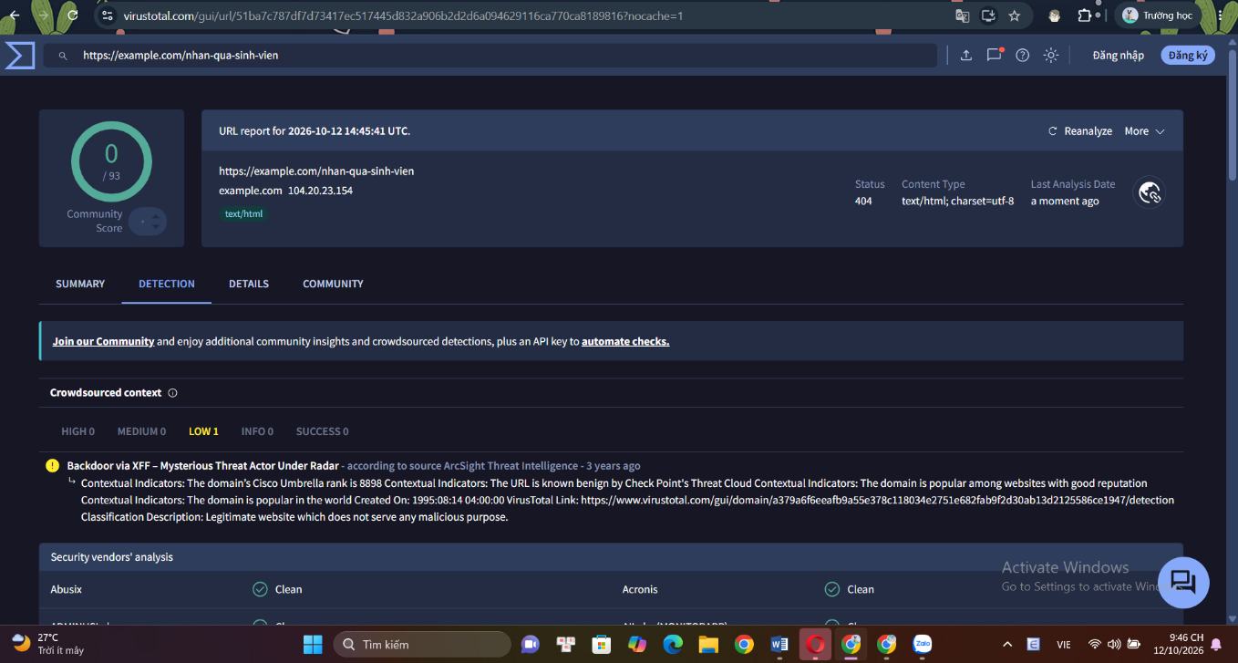

- Đường link kiểm tra: https://example.com/nhan-qua-sinh-vien và https://example.com/xac-minh-tai-khoan
- Kết quả kiểm tra: VirusTotal ghi nhận 0/93 công cụ bảo mật phát hiện link độc hại; trạng thái HTTP 404.(link giả lập)
- Nhận xét: Đường link chưa có dấu hiệu bị các công cụ bảo mật phát hiện là độc hại, tuy nhiên trạng thái 404 cho thấy trang không tồn tại hoặc không truy cập được. Email vẫn có dấu hiệu lừa đảo do yêu cầu đóng phí vận chuyển và cung cấp mã OTP.
- NĂM DẤU HIỆU NHẬN BIẾT EMAIL/WEBSITE LỪA ĐẢO
1. Địa chỉ người gửi đáng ngờ: Tên hiển thị có thể giống tổ chức thật nhưng địa chỉ email hoặc tên miền không chính thức.
2. Nội dung tạo áp lực: đe dọa khóa tài khoản, yêu cầu xử lý gấp hoặc thúc giục người nhận làm theo ngay.
3. Đường link bất thường: tên miền lạ, sai chính tả hoặc không khớp với website chính thức của tổ chức.
4. Yêu cầu thông tin nhạy cảm: đòi mật khẩu, mã OTP, thông tin thẻ hoặc tài khoản ngân hàng.
5. Hứa hẹn trúng thưởng/nhận tiền bất ngờ: Yêu cầu đóng phí, cung cấp dữ liệu cá nhân hoặc làm theo hướng dẫn đáng ngờ để nhận quà.
- KẾT LUẬN
Qua buổi thực hành, nhóm đã tìm hiểu cách phân biệt email đáng tin cậy với email có dấu hiệu lừa đảo, nhận diện các dấu hiệu phishing và cách kiểm tra đường link bằng công cụ trực tuyến. Nhóm rút ra rằng cần xác minh người gửi, xem kỹ tên miền, không vội bấm vào liên kết lạ và tuyệt đối không cung cấp mật khẩu hoặc mã OTP cho nguồn không đáng tin cậy. Kết quả kiểm tra đường link cần được bổ sung kèm ảnh chụp màn hình thực tế.

